# Specificita

## Osnova

* Jak CSS vyhodnocuje selektory
* Jakou mají určité prvky specificitu
* Cheatsheets
* Kvíz
* Cvičení

## Úvod

* Jak jsme viděly, tak jsou různé způsoby, jak je možné vybírat prvky na stránce.
  + Selektor typu element, třída, kombinace
* Co se ale stane, pokud jednomu prvku nastavíme jednu vlastnost na dvě různé hodnoty?
* Tady přichází do hry CSS specificita.
* Co to je: Je to priorita různých selektorů v CSS. Určuje nám, jaké vlastnosti se aplikují.
* Každý ze selektorů má nějakou váhu, prioritu, konkrétnost při vyhodnocování stylů.

Ukážeme si to

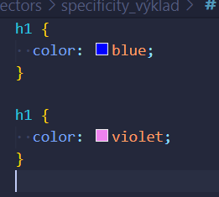Selektor typu element:

Jedním z těch základních způsobů, jak vybírat prvky je element

UKÁZKA:   
Například při nastavení barvy nadpisu: která se ukáže?   
**violet** – CSS „čte“ náš dokument odshora dolů

Nejdřív uvidí modrou a pak uvidí fialovou

Jelikož oba selektory mají stejnou specificitu, aplikuje se to, co je níž

DEVTOOLS – řádek 7 -> 11

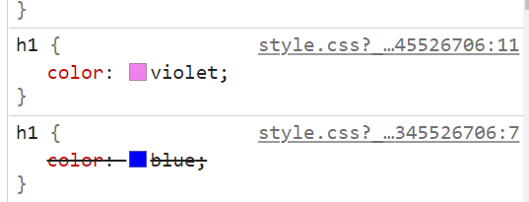 .

Pokud bychom je přehodili, bude nadpis modrý – DEVTOOLS.

**OTÁZKY?**

## Třída

Pokud bychom použili na vybrání stejného prvku třídu: PŘIDÁM TŘÍDU

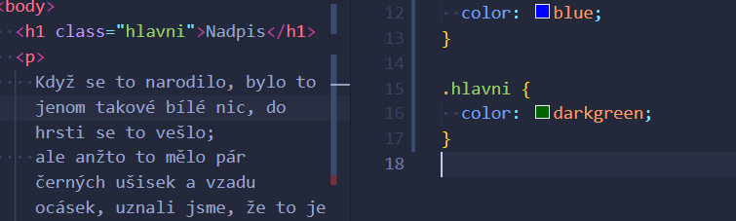**UKÁZKA:** Barva se nastaví podle třídy,

a to i když bude v CSS nahoře **– UKÁZKA**

**DEVTOOLS**

Je to proto, že selektor typu třída, má větší specificitu, má přednost, před selektorem typu element.   
**OTÁZKY?**

## ID

Další způsob, jak vybírat elementy je podle ID – PŘIDÁM ID

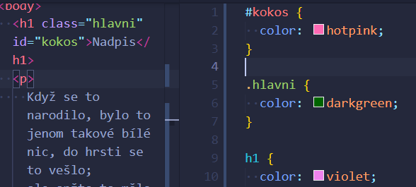 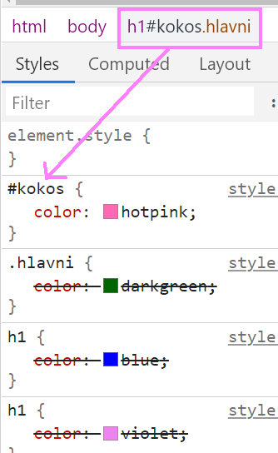

ID má ještě větší specificitu, prioritu, než třída.

DEVTOOLS – ukázat

**OTÁZKY?**

Kalkulace specificity

Jelikož můžeme používat i kombinace selektorů – například h1.hlavni – JAK zjsitíme, co se v CSS propíše?   
Proto existuje způsob, jak zjistit přesnou specificitu prvku.   
při najetí na prvek v CSS vidíme:  
1. jaký prvek vybíráme

2. Selector specificity a nějaká čísla. Čím vyšší jsou tato čísla, tím vyšší má prvek specificitu, prioritu

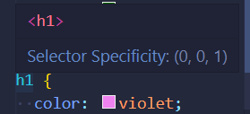Selektory typu element – 0 0 1   
Selektory typu třída - 0 1 0

Selektory typu ID 1 0 0

Svádí to k tomu, že se to čte jako 1, 10 a 100

* Pro svoje lepší pochopení můžete to tak si číst,
* ALE není to úplně tak správně, protože kdyby nějaký prvek byl vybraný selektorem, který používá 11 elementů, tak to nebude 0 11, ale 0 0 11 -> stále to NEPŘEBIJE třídu!!
* Stejně tak 10 tříd by nepřebilo ID

**OTÁZKY?**

Pokud bychom použili nějaký složitější selektor, kde jsou jak sel. Typu element, tak třída, tak se sčítají

PŘIDÁM TŘÍDU HLAVNÍ A INTRO  
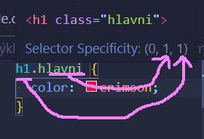 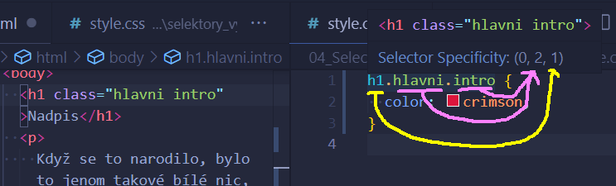  
  
a ten s vyšší specificitou vyhrává.

Všechno platí jen pokud přepisujeme stejnou vlastnost!! UKÁZKA, DEVTOOLS

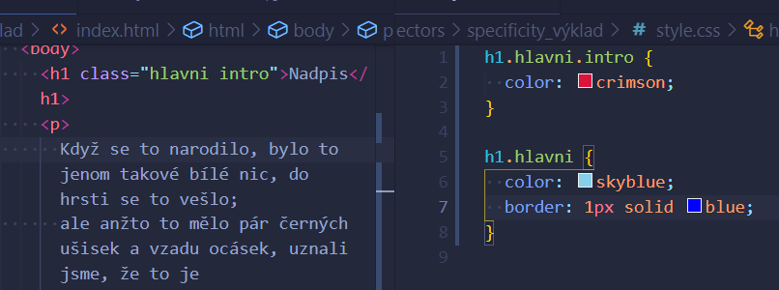 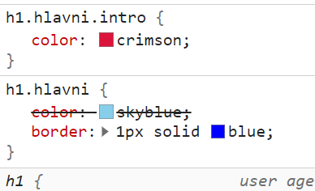

**OTÁZKY?**

## Cheatsheets

Pdfka ve složce google <https://drive.google.com/drive/folders/1uKku7q1FDgGvi-fRcDyl_S41VRsQygh1>   
  
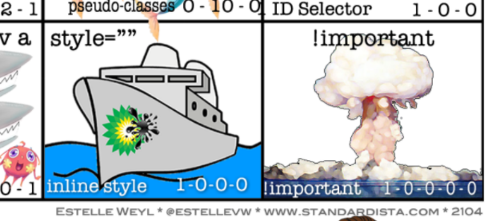  
vidíte tam, ještě další dvě možnosti přebití specificity, kromě ID, a to

Inline style v html a important

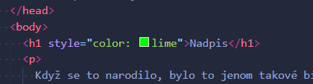 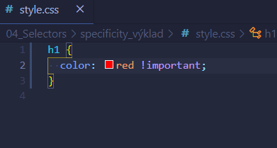

Devtools – přepsáno

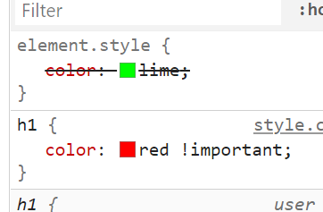

**OTÁZKY?**

## Kalkulátor

<https://specificity.keegan.st/>

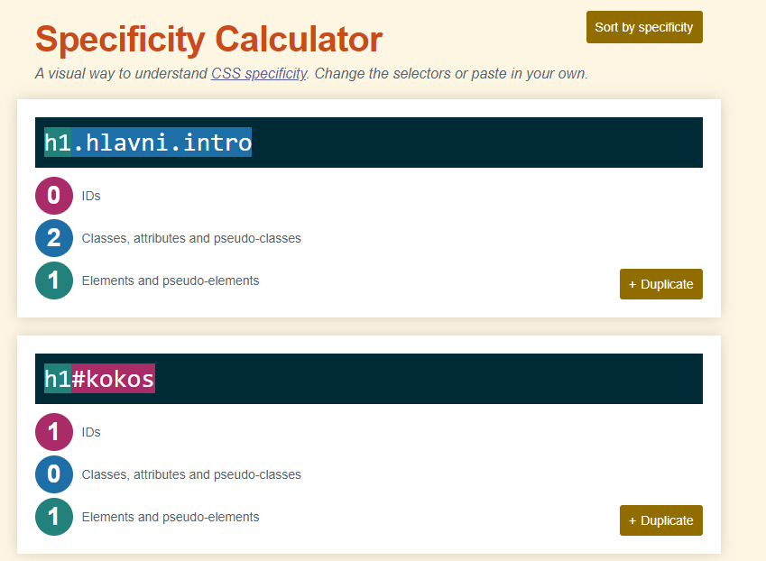Je možné si tady vyzkoušet, jakou má můj selektor specificitu

Opakuji – ukazuji vám to, ale neučím – ideální je psát CSS “ploché”, aby nebylo potřeba zabíhat do složitých selektorů.

## Kvíz – NEARPOD

Odkaz na matching pairs

Cvičení - github <https://github.com/marketaanezka/Specificita-cviceni>

vybrala jsem cvičení, kdy se se specificitou setkáte asi nejčastěji - přepisování už nějakých přednastavených stylů. Bootstrap – ukázka